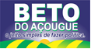
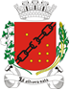
Câmara Municipal de Sete Lagoas - MG
Gabinete do Vereador Beto do Açougue

INDICAÇÃO Nº. __________ /2020

O Vereador que este subscreve, vem de acordo com as normas regimentais, solicitar às Vossas Excelências, que seja enviada correspondência ao Excelentíssimo Senhor JEFERSON DOUGLAS SOARES ESTANISLAU, Deputado Estadual de Minas Gerais pelo partido MDB, para que destine emenda parlamentar em caráter de extrema urgência para a aquisição de respiradores a serem destinados aos hospitais do município de Sete Lagoas. Desde já agradecemos o empenho e o apoio de Vossa Exa. para com a nossa cidade.

JUSTIFICATIVA

Solicito ao nobre Deputado, para que atente para a importância da medida acima solicitada diante da grave situação em que o município se encontra em razão da pandemia de COVID-19. Ressalte-se que a população do grupo de risco em nossa cidade é considerável e se este tipo de medida não for tomada infelizmente vivenciaremos uma tragédia em massa devido à impossibilidade de prestar a devida assistência a estes doentes pela falta de material. O estado mais crítico da doença se instala quando da necessidade do respirador artificial, o que o torna imprescindível para a manutenção da vida dos que dele necessitarem.

Pelo exposto, aguardo a aprovação desta Indicação.

Sala das Sessões, 23 de março de 2020.

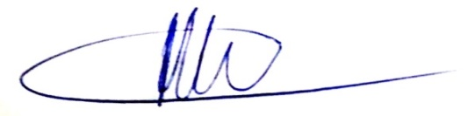

ALBERTINHO JOSÉ
VEREADOR – PSD

Sete Lagoas-MG
Fones: (031) 3779 6317 - betodoacougue@camarasete.mg.gov.br

